##################################################################################

Firewall

##################################################################################

IP, firewall, trap connection

Pre-Routing >> INPUT >> OUTPUT >> Post-Routing

Keyword ROUTING DECISION image diagram

ถ้ามีการ forward TTL ลบ ไป 1

##################################################################################

Layer 7 Reg express

Keyword l7 protocol filter

http://l7-filter.sourceforge.net/protocols

##################################################################################

Mark file download Byte.

ไฟล์ขนาด

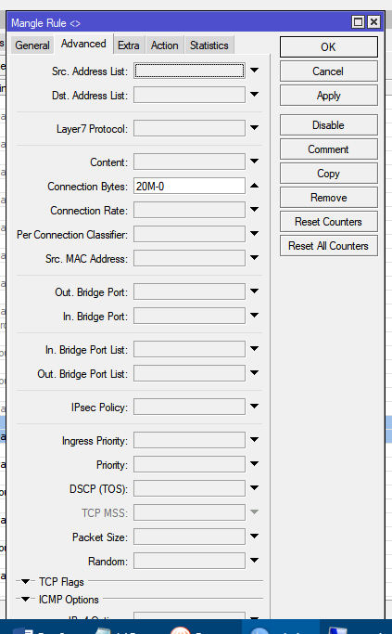

20M-0

20 megabyte – infinity

##################################################################################

##################################################################################

Green 0 – 50 %

Yellow 51 – 75 %

Red 76 – 100 %

##################################################################################

No-mark = เอาเฉพาะ packet ที่ไม่ถูก mark

##################################################################################

**Mark routing allow only prerouting and output**

##################################################################################

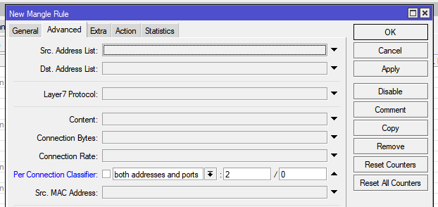

##################################################################################

192 168 0 120

255 255 255 0

11111111 11111111 00000000 00000000  
11000000 11111111 11111111 00000000

##################################################################################

Demo

##################################################################################

##################################################################################